桃園郵局
發行寶島風情郵票-桃園市票品預購公告

配合寶島風情郵票-桃園市發行，本局開放預購票品，供集郵迷收藏。
一、商品組合
（一）樂淘組：「桃園情 遊山水個人化郵票」或「行走桃園 觀奇景個人化郵
票」、個人化郵票版明信片各1張、童玩郵票L型文件夾1個，售價171
元。
（二）好康組：「桃園情 遊山水個人化郵票」及「行走桃園 觀奇景個人化郵
票」各1份、個人化郵票版明信片各2張、波波鴿樂桃淘小木夾，售價
350元。
（三）必買組：一套「遊桃園 珍藏摺」（內含龍潭觀光大池郵摺及明信片、八德
埤塘自然生態公園郵摺及明信片、拉拉山巨木區郵摺及明信片、草漯沙丘
地質公園郵摺及明信片）、波波鴿樂桃淘小木夾、實寄封（4大景點各1
封，以限掛寄出），售價500元，限量100組。
（四）全包組：「桃園情 遊山水個人化郵票」及「行走天下 觀奇景個人化郵
票」各1份、個人化郵票版明信片各2張、一套「遊桃園 珍藏摺」、波波
鴿樂桃淘小木夾、實寄封（4大景點各1封，以限掛寄出），售價800元，
限量100組。
二、劃撥事項
（一）時間：110年8月30日上午8時30分至9月1日下午17時止。
（二）方式：請於郵政劃撥單備註欄標示購買寶島風情郵票-桃園市之組合、組
數、姓名、配送地址及電話。
（三）帳號：50420337，戶名：中壢郵局郵務業務劃撥帳戶。
（四）其他：請將購買金額合計加上劃撥手續費(新臺幣1,000元以內手續費15
元，逾1,000元手續費20元)匯入指定劃撥帳戶。
（五）必買組及全包組限量數量額滿後，本局將提早於中華郵政公司桃園郵局網
站公布截止，所匯款項將以劃撥支票退回。

三、寄送說明：
（一）票、商品：統一由本局企劃行銷科於發行首日寄送。
（二）實寄封：
1.龍潭觀光大池：附上龍潭觀光大池風景戳、龍潭觀光大池郵票(8元)並以福
牛郵資票補足中華郵政公司公告之基本限時掛號差額，於發行首日由龍潭南
龍郵局實寄。(如下圖1)
2.八德埤塘自然生態公園：附上八德埤塘自然生態公園風景戳、八德埤塘自然
生態公園郵票(15元)並以福牛郵資票補足中華郵政公司公告之基本限時掛號
差額，於發行首日由八德更寮腳郵局實寄。(如下圖2)
3.拉拉山巨木區：附上拉拉山巨木區風景戳、拉拉山巨木區郵票(20元)並以福
牛郵資票補足中華郵政公司公告之基本限時掛號差額，於發行首日由復興郵
局實寄。(如下圖3)
4.草漯沙丘地質公園：附上草漯沙丘地質公園風景戳、草漯沙丘地質公園郵票
(28元)並以福牛郵資票補足中華郵政公司公告之基本限時掛號差額，於發行
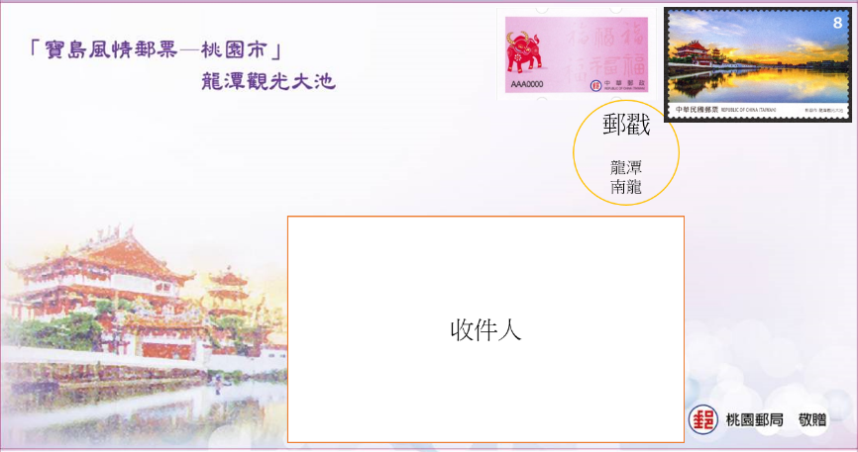
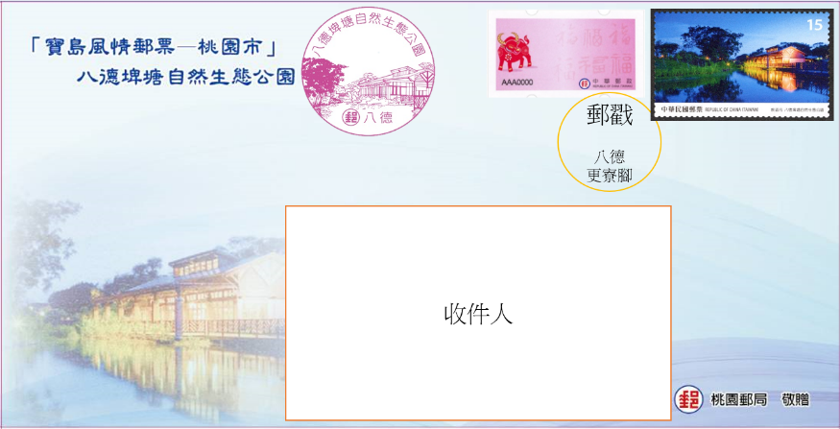
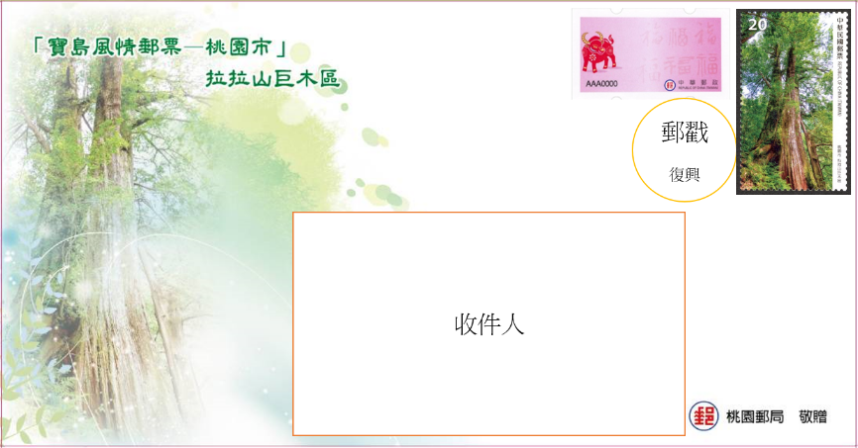
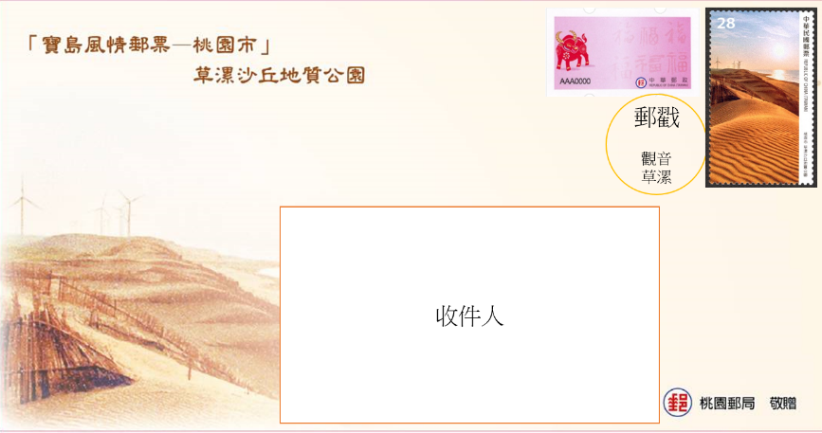
首日由觀音草漯郵局實寄。(如下圖4)
圖1
圖2
圖3
圖4

四、個人化郵票
（一）桃園情 遊山水
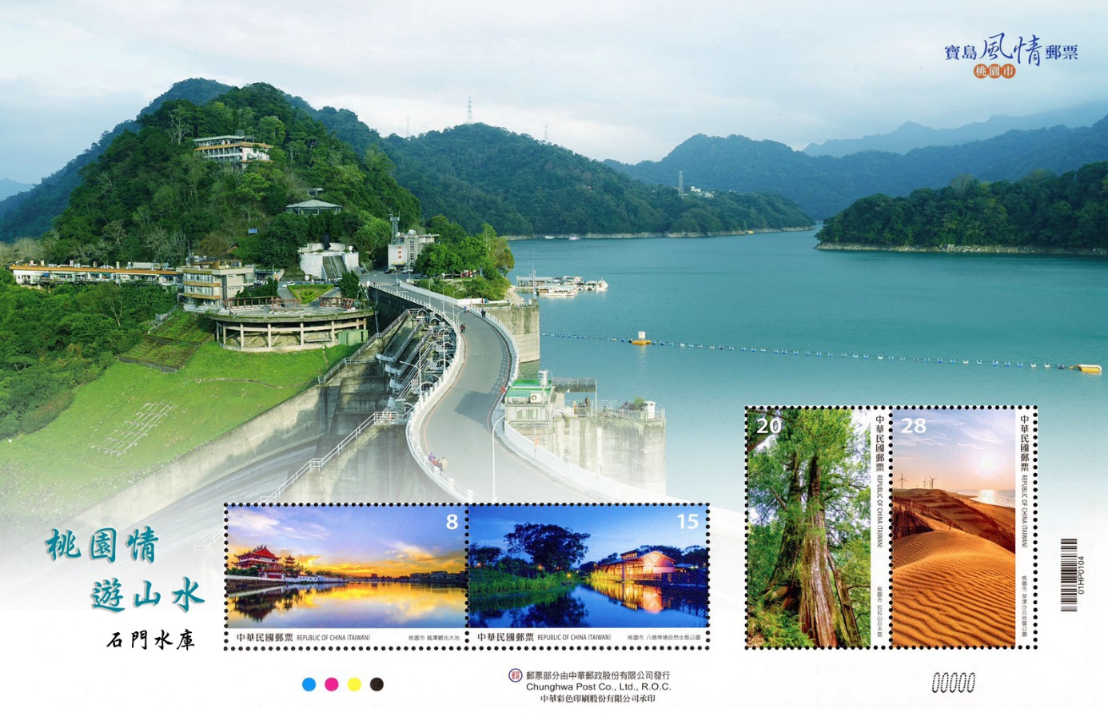

（二）行走桃園 觀奇景
